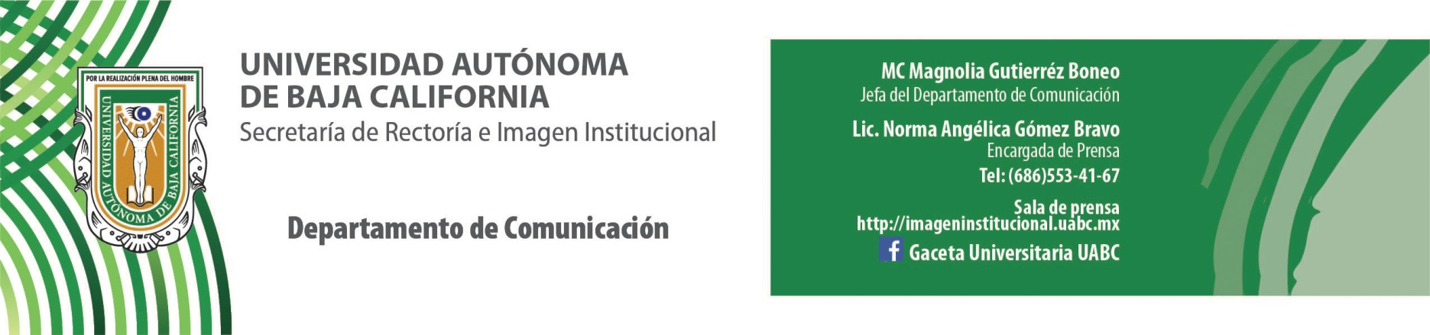
BOLETÍN 045/2018-1

Inicia UABC periodo vacacional

- Será del 26 de marzo al 30 de marzo cuando alumnos, académicos y personal administrativo cesarán labores en la Institución.

Mexicali, Baja California, sábado 24 de marzo de 2018.- Del 26 al 29 de marzo es el periodo vacacional que gozarán más de 65 mil alumnos, 5 mil docentes y cerca de mil 700 trabajadores administrativos y de servicio de la Universidad Autónoma de Baja California (UABC).

De acuerdo al calendario de actividades escolares emitido por la Coordinación General de Servicios Estudiantiles y Gestión Escolar de la propia Institución, los días de asueto se cumplirán en todas las unidades académicas y oficinas administrativas de la UABC en todo el Estado.

Todas las actividades se reanudarán el lunes 02 de abril del año en curso.

